สรุปผลการจัดกระบวนการเรียนรู้สมาชิกศูนย์จัดการศัตรูพืชชุมชน
ครั้งที่ 2 วันที่ 29 เดือน ธันวาคม พ.ศ.2558
ตำบลบ้านเกาะ อำเภอบางไทร จังหวัดพระนครศรีอยุธยา
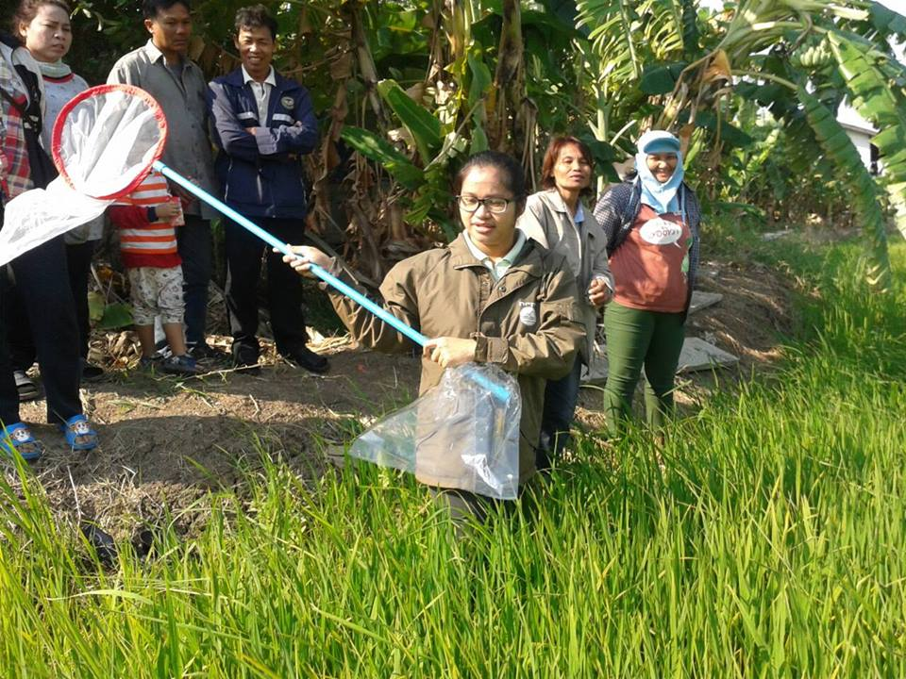
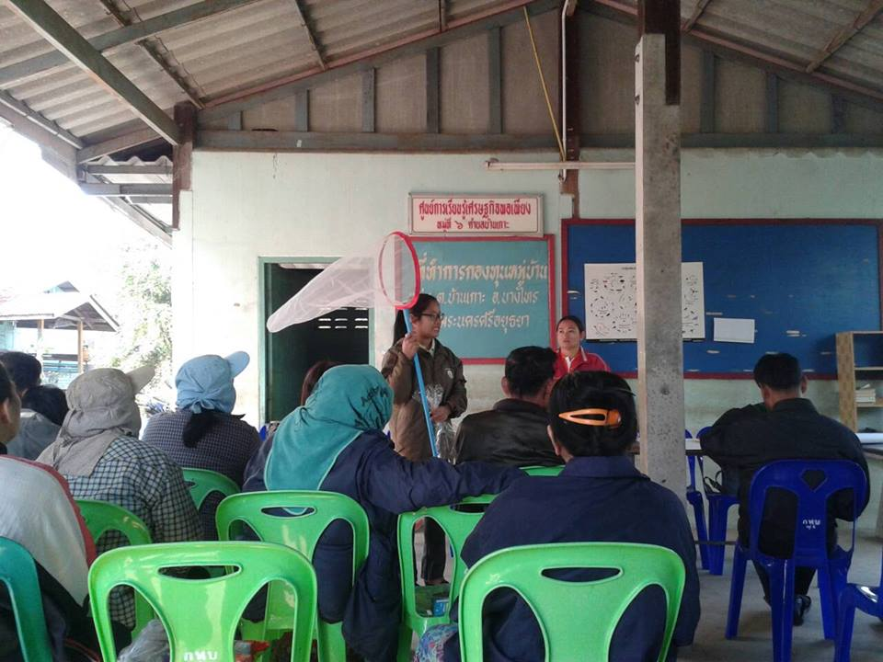

รูปภาพ
ผลการอบรม: ด้วยข้าพเจ้า นางพรพรรณ จันทร์เนียม ตำแหน่ง นักวิชาการส่งเสริมการเกษตรปฏิบัติการ สังกัด สำนักงานเกษตรอำเภอบางไทร ได้รับกำหนดการอบรม ศจช.และเสวนา กิจกรรมลดความเสี่ยงเกษตรกรจากการระบาดศัตรูพืช ปี 2559
บัดนี้ ข้าพเจ้าได้ดำเนินการกิจกรรมดังกล่าวเรียบร้อยแล้ว จึงขอรายงานสรุปผลการดำเนินกิจกรรมให้ทราบดังนี้
- กิจกรรมดังกล่าวมีวัตถุประสงค์เพื่อ
- เสริมสร้างสมรรถนะและทักษะ การวิเคราะห์สถานการณ์ด้านการเกษตร แก่ผู้รับการอบรม
- หัวข้อการฝึกอบรมและวิทยากร หัวข้อการอบรมได้แก่
- ระบบนิเวศพื้นฐาน(ระบบนิเวศเกษตรและกิจกรรมองค์ประกอบของระบบนิเวศเกษตร)
- การสุ่มและสำรวจ วิธีการสำรวจและการเลือกจุดสุ่มสำรวจในนาข้าว
- การจัดการศัตรูพืชโดยวิธีผสมผสาน(IPM)และการขยายเชื้อราเพื่อใช้ควบคุมศัตรูพืช
วิทยากรคือ นางพรพรรณ จันทร์เนียม นักวิชาการส่งเสริมการเกษตรปฏิบัติการ นางสาวสุกัญญา กิจเจตนี นักวิชาการส่งเสริมการเกษตร สังกัด สำนักงานเกษตรอำเภอบางไทร
- รูปแบบการอบรม
- การบรรยาย โดยมีเอกสารการอบรมเชิงปฏิบัติการ
- ผู้เข้ารับการอบรมได้สอบถามปัญหา และแนวทางการปฏิบัติงาน โดยวิทยากรให้ข้อเสนอแนะและแนวทางในการปฏิบัติในทางที่ถูกต้อง

ลงชื่อ นางพรพรรณ จันทร์เนียม ผู้รายงาน

